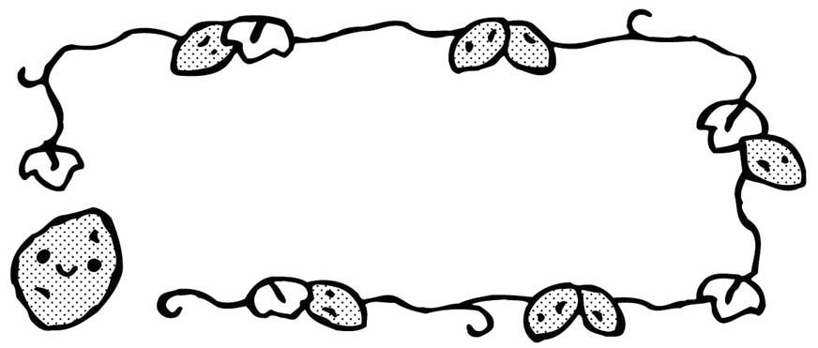
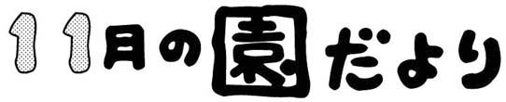

西大和学園補習校 ロミタ校舎 幼稚園
2016年11月5日(土)

先日１０月８日に前期が終了し、２２日より後期が始まりました。成績表を受け取る小学生とは違い、大きな区切りではないような感じもしますが、園生活半分を折り返した大切な時期です。みんなと過ごすことができる日もあと１６日間です。後期も子どもたちが有意義な園生活を送れるよう、私たちも一緒になって学び遊び楽しく過ごしていきたいと思います。ご家庭でのご協力に感謝いたします。引き続き、どうぞよろしくお願いいたします。
～人前での発表会が始まりました(年長)～
初回は始業式後、すみれ組を含む全園児と園長先生、教頭先生が見守る中、さくら・もも組計４名のお友だちが順に小さなステージに立ち、写真や実物、好きなキャラクターのポスターなどを手に短い時間の中で精一杯お話をしてくれました。時に顔を赤らめ、でもしっかりとした口調で話す姿に、各ご家庭で１つの取り組みに親子で向き合い、練習を重ねて下さった様子が十分に伝わってきて、職員全員目頭が熱くなりました。
発表では日本特有の『敬語』を覚え、話す良い機会でもあります。今後状況に応じて日本語を使い分ける力も身に付いていく事でしょう。発表後の質問コーナーもやはり皆丁寧な言葉使いで話していました!
余裕を持ち2週間前に紙面にてお知らせしております。「自分の番はいつかな～」と誰もが目を輝かせていましたので、そろそろお題を決めておくのも良いかも知れませんね♪
お願い
・毎週の「おやこ宿題」ですが、担任へ提出する前に必ずサイン・または花丸を付けてください。お子様の頑張りにつながります。「ひらがな」「カタカナ」は名前の上に日付を書くよう指導しています。また、ワークブックの花丸をしていただいた後は、お子様と一緒に付属のシールを貼ってください。ご協力をよろしくお願いいたします。
・年長組は、各ワークブックのページが終わりに近づいてきました。
※１１月１９日から「カタカナワーク」が始まります。その日にお渡しいたします。
１１月１２日で「ひらがなワーク」が終了する予定です。１２日にお預かりさせていただきます。
※１２月１０日で「たしざんワーク」が終了する予定です。
その後の「かず」はワークを使わずにお勉強していきます。
◎お預かり・確認のチェックが終わり次第返却いたしますので、ご家庭でもお子様の頑張りを褒めてあげてくださいね♪
・来週１１月１２日は火災の避難訓練があります。ハンカチをポケットに入れて登園してください。
・さくら組はまだけんとくんの青い上着（ウィンドブレーカー）が行方不明です。ご家庭でけんとくんのものが
間違って混ざってないかご確認ください。ご協力よろしくお願いします。

